АДМИНИСТРАЦИЯ МАНЗЕНСКОГО СЕЛЬСОВЕТА

БОГУЧАНСКОГО РАЙОНА

КРАСНОЯРСКОГО КРАЯ

ПОСТАНОВЛЕНИЕ

17.03.2014 п. Манзя № 7-П

Об утверждении Схемы водоснабжения

и водоотведения муниципального образования

Манзенский сельсовет Богучанского района

Красноярского края

Во исполнение требований статей 6, 38 Федерального закона Российской Федерации от 07.12.2011 № 416-ФЗ «О водоснабжении и водоотведении», руководствуясь ст. 7 Устава Манзенского сельсовета ПОСТАНОВЛЯЮ:

1. Утвердить Схему водоснабжения и водоотведения муниципального образования Манзенский сельсовет Богучанского района Красноярского края согласно приложению.

2. Контроль за исполнением настоящего постановления оставляю за собой.

3. Опубликовать Постановление в периодическом печатном издании «Манзенский вестник» и разместить на официальном сайте.

4. Постановление вступает в силу в день, следующий за днем его официального опубликования.

Глава Манзенского сельсовета Т.Т. Мацур

|  |
| --- |
| Приложение  к постановлению администрации  Манзенского сельсовета Богучанского  района Красноярского края  от 17.03.2014г. № 7-п  СХЕМА  ВОДОСНАБЖЕНИЯ И ВОДООТВЕДЕНИЯ  МАНЗЕНСКОГО СЕЛЬСОВЕТА  БОГУЧАНСКОГО РАЙОНА  КРАСНОЯРСКОГО КРАЯ |

Содержание

|  |  |
| --- | --- |
|  | Основные цели и задачи схемы водоснабжения и водоотведения Манзенского сельского поселения ………………………………………………………………..3 |
|  | Раздел I Сведения о водоснабжении по поселению |
| 1.1 | Технико-экономическое состояние централизованных систем водоснабжения……………………………………………………………….……...4 |
| 1.2. | Состояние существующих источников водоснабжение и водозаборных сооружений………………………………………………………………………….5 |
| 1.3. | Состояние и функционирование водопроводных сетей систем водоснабжения……………………………………………………………………..24 |
| 1.4. | Существующие технические и технологические проблемы, возникающие при водоснабжении Манзя поселения.………………………………………………..25 |
| 1.5. | Лица, владеющие на праве собственности объектами централизованной системы водоснабжения…………………………………………………………..26 |
| 1.6. | Направления развития централизованных систем водоснабжения……………26 |
| 1.6.1 | Основные направления, принципы, задачи развития централизованных систем водоснабжения……………………………………………………………………..26 |
| 1.6.2 | Сценарии развитияцентрализованных систем водоснабжения………………..26 |
| 1.7. | Баланс водоснабжения и потребления воды…………………………………….27 |
| 1.8 | Предложения по строительству, реконструкции и модернизации объектов централизованной системы водоснабжения……………………………………..28 |
| 1.9 | задачи, решенные по строительству, реконструкции и модернизации объектов централизованных систем водоснабжения………………………………………29 |
| 1.10 | Экологические аспекты мероприятий по строительству и реконструкции объектов централизованной системы водоснабжения………………………….30 |
| 1.11 | Оценка капитальных вложений в новое строительство, реконструкцию и модернизацию объектов централизованных систем водоснабжения………….32 |
| 1.12 | Целевые показатели развития централизованной системы водоснабжения…..33 |
| 1.13 | Перечень выявленных бесхозяйственных объектов централизованных систем водоснабжения……………………………………………………………………...34 |
|  | Раздел II Сведения о водоотведении по поселению ………………………...34 |
| 2.1 | Проектные решения ………………………………………………………………34 |
| 2.2 | Проектные предложения …………………………………………………………34 |

Основные цели и задачи схемы водоснабжения и водоотведения Манзенского сельского поселения

- определить возможность подключения к сетям водоснабжения и водоотведения объекта капитального строительства и организации, обязанной при наличии технической возможности произвести такое подключение;

- повышение надежности работы систем водоснабжения и водоотведения в соответствии с нормативными требованиями;

- минимализация затрат на водоснабжение и водоотведение в расчете на каждого потребителя в долгосрочной перспективе;

- обеспечение жителей Манзенского сельского поселения при необходимости в подключении к сетям водоснабжения и водоотведения и обеспечения жителей поселения водой хозяйственно-питьевого назначения.

Раздел I. Сведения о водоснабжении по поселению.

1.1 Технико-экономическое состояние централизованных систем водоснабжения муниципального образования Манзенского сельсовета.

Муниципальное образование Манзенский сельсовет расположен в 86 км на запад от районного центра с. Богучаны. На территории муниципального образования, которая охватывает 14961,3 км², численность постоянно проживающего населения составляет 2050 человек.

На территории муниципального образования Манзенского сельсовет находится 9 водозаборных сооружений. Основной недропользователь - ООО «Водные ресурсы» (ООО «Водрес»), в эксплуатации которого находятся водозаборные скважины №43 (ул. Комсомольская, 3б), №44 (ул. Карла Маркса, 3б), №45 (ул. Береговая, 32б), №46 (ул. Попова, 18б), №47 (ул. Горная, 8б), №48 (ул. Ангарская, 32б), №49 (ул. Молодёжная, 18б), №50 (ул. Лаптева, 10б) и №52 (ул. Ангарская, 28б).

В зону централизованного водоснабжения в п. Манзя входит:

1. ЦСКВ-15 (централизованная система коммунального водоснабжения), в которую входит два водозаборных сооружения №43 и №44. Социально значимые объекты на территории водосистемы – котельная №25, эксплуатируемая организация – ООО «Жильё».
2. ЦСКВ-16. Осуществляет водоснабжение от водозаборного сооружения №45. На территории данной водосистемы находится котельная №26, но в данный момент она не действует, подача тепла осуществляется с котельной №25.
3. ЦСКВ-17. На территории водосистемы находится водозаборное сооружение №46. Из важнейших объектов – котельная №27.
4. ЦСКВ-18. На территории водосистемы находится водозаборное сооружение №47 и скважина №48 (без здания). На котельную №28 вода подаётся от водозаборного сооружения №47.
5. ЦСКВ-19, на территории водосистемы расположено водозаборное сооружение №49 и котельная №29.

На территории муниципального образования Манзенского сельсовета два водозаборных сооружения №50 и №52 не входят в перечисленные выше системы водоснабжения, и осуществляют подачу воды на ул. Лаптева и ул. Ангарская.

1.2. Описание и характеристика водозаборных сооружений находящихся на территории муниципального образования Манзенского сельсовет.

1. *Водозаборное сооружение №43 (п. Манзя, ул. Комсомольская, 3б)***,** имеет 2 скважины. Скважина №43-1 расположена в здании водозаборного сооружения (Рис. 1.1). Пробурена в 2001 году до глубины 55 метров. До глубины 8,6 метров скважина пробурена и обсажена трубами диаметром 299 мм, до глубины 48 – 73мм, до глубины 55 метров пробурена и обсажена трубами 219 мм, труба этого диаметра является фильтровой. Фильтр щелевой, установлен в интервале 33-55 метров. Статистический уровень воды в скважине 17,98 метра. Максимальная возможная величина отбора воды со скважины (дебет скважины) 404 м3/сут. (16,83 м3/час). В скважине установлен погружной центробежный электронасос ЭЦВ 6-10-80 на глубине 27 метров. Геолого-технический разрез скважины представлен на рис. 1.2.

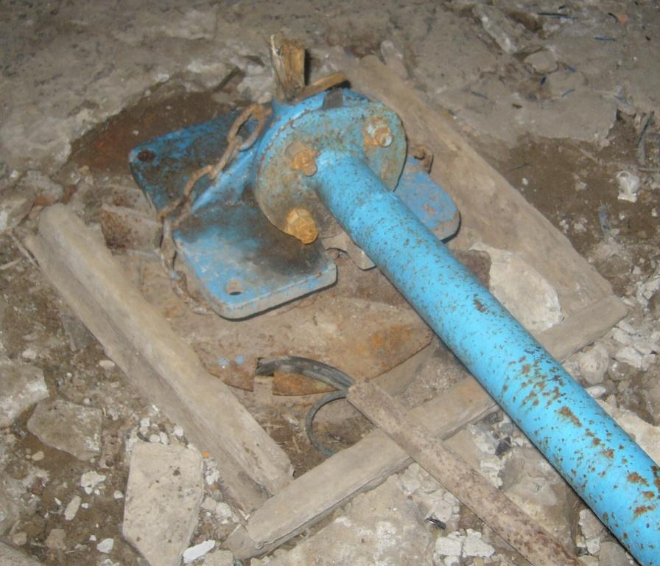

Рис. 1.1 Скважина 1 водозаборного сооружения №43.



Рис. 1.2 Геолого-технический разрез скважины №43-1.

Скважина 43-2 пробурена в 2001году до глубины 55 метров (Рис. 1.3). До глубины 8.6 метров скважина пробурена и обсажена трубами диаметром 299 мм, до глубины 48 метров – 73 мм, до глубины 55 метров пробурена и обсажена трубами диаметром 219 мм, труба этого диаметра является фильтровой. Фильтр щелевой, установлен в интервале 33-55 метров. Статистический уровень воды в скважине 17,37 метра. Максимально возможная величина отбора воды со скважины 309 м3/сут (12,87 м3/час). В скважине установлен погружной центробежный электронасос ЭЦВ 6-10-80 на глубине 40 метров. Геолого-технический разрез скважины представлен на рис. 1.3.

Подъём воды происходит со скважин №43-1 по металлической трубе диаметром 57 мм, тип соединения труб сварной, через прибор учёта (СТВХ-50) поступает в накопительную ёмкость 25 м3. Со скважины №43-2 вода поступает от глубинного насоса по металлической трубе диаметром 76 мм, сварного типа соединения, в накопительную ёмкость через прибор учёта (СТВХ-50).

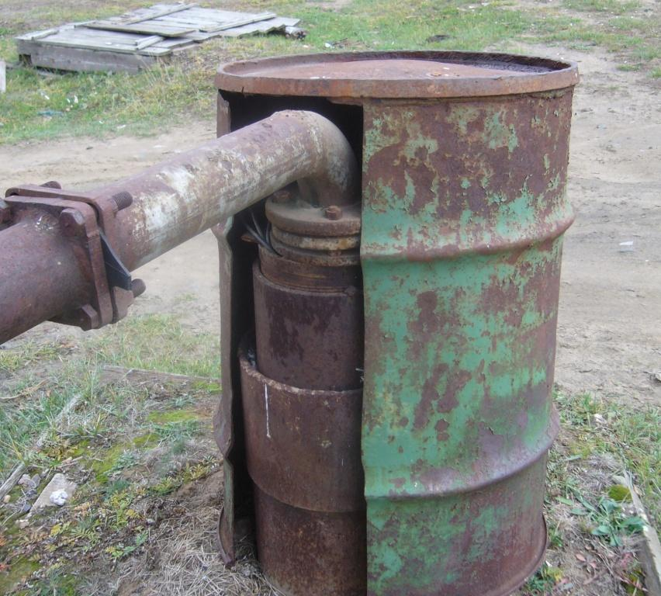

Рис. 1.3 Скважина №2 водозаборного сооружения №43.



Рис. 1.4. Геолого-технический разрез скважины №43-2.

Подъём воды происходит со скважин №43-1 по металлической трубе диаметром 57 мм, тип соединения труб сварной, через прибор учёта (СТВХ-50) поступает в накопительную ёмкость 25 м3. Со скважины №43-2 вода поступает от глубинного насоса по металлической трубе диаметром 76 мм, сварного типа соединения, в накопительную ёмкость через прибор учёта (СТВХ-50).

Скважина №43-1 расположена в здании водозаборного сооружения. Скважина №43-2 находиться в 3х метрах от стены здания, устье скважины закрыто металлической бочкой. Здание водозаборного сооружение (Рис. 1.5 и 1.6) выполнено из бруса 180×180 мм, деревянное перекрытие с утеплителем (опил). Кровля выполнена из деревянной стропильной конструкции с применением шифера в качестве гидроизоляционного материала. Пол в здании бетонный. Имеется центральное отопление. Накопительная ёмкость объёмом 25м3 установленная на металлических опорах. Объём здания 243,61 м3.

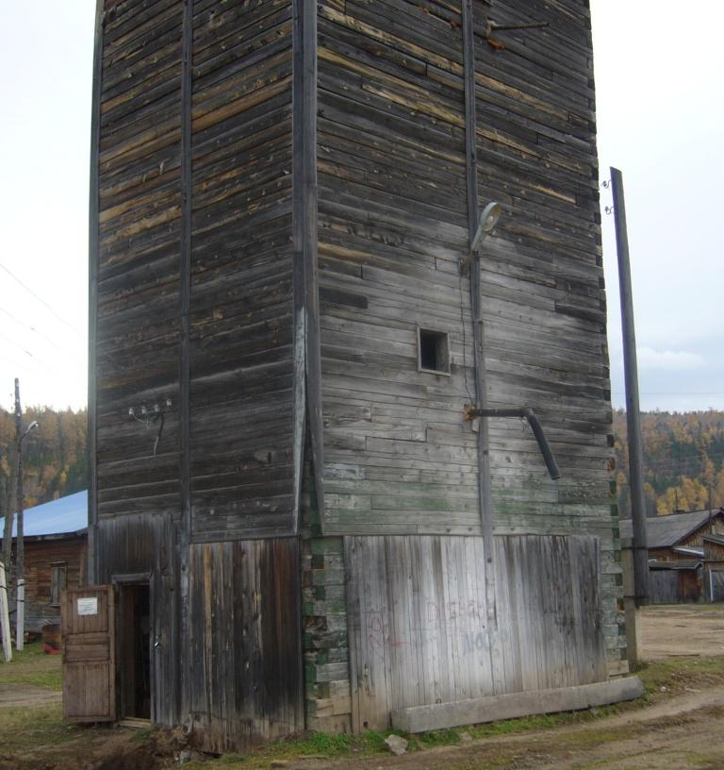

Рис. 1.5. Здание водозаборного сооружения №43.

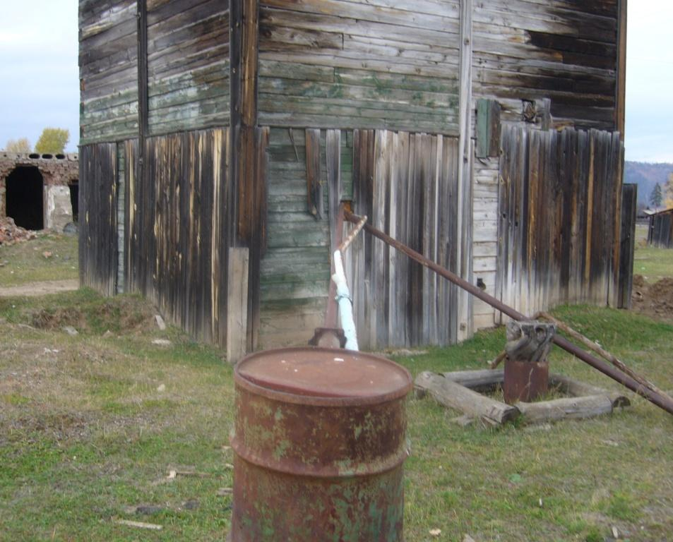

Рис. 1.6. Здание водозаборного сооружения №43.

1. *водозаборное сооружение №44 (п. Манзя, ул. Карла Маркса, 3б).* Скважина в водозаборном сооружениипробурено в 1991 году до глубины 50 метров (рис. 2.1 и 2.2). До глубины 10 метров скважина пробурена и обсажена трубами 325 мм, до глубины 50 метров – 219 мм, труба этого диаметра является фильтровой. Фильтр трубчатый с перфорацией, установлен в интервале 30-45 метров. Статистический уровень воды в скважине 18,73 метра. Максимально возможная величина отбора воды со скважины (дебет скважины) 120 м3/сут. (5 м3/час). В скважине установлен погружной глубинный электронасос ЭЦВ 6-6,5-85 на глубине 47 метров. На скважине установлены пьезометрические трубки для наблюдением за уровнем воды. Геолого-технический разрез скважины представлен на рисунки 2.3.

Скважина работает в автоматическом режиме, глубинный насос работает на прямую в водоправодную сеть, через редукционный клапан. На скважине установлен прибор учёт СТВХ-50.

Здание водозаборного сооружения №44 выполнено в брусовом исполнении. Здание стоит на бетонном фундаменте. Деревянное перекрытие с утеплением (опил). Крыша покрыта шифером. Внутренний объём здания 15 м3. Отопление на водозаборном сооружении центральное.

1. *водозаборное сооружение №45 (п. Манзя, ул. Береговая, 32б),* скважина пробурена в 1988 году, до глубины 50 метров (Рис. 3.1). До глубины 10 метров скважина пробурена и обсажена трубами 426 мм, до глубины 20 метров пробурена и обсажена трубами диаметром 325 мм, до глубины 50 метров – 168 мм, труба этого диаметра является фильтровой.

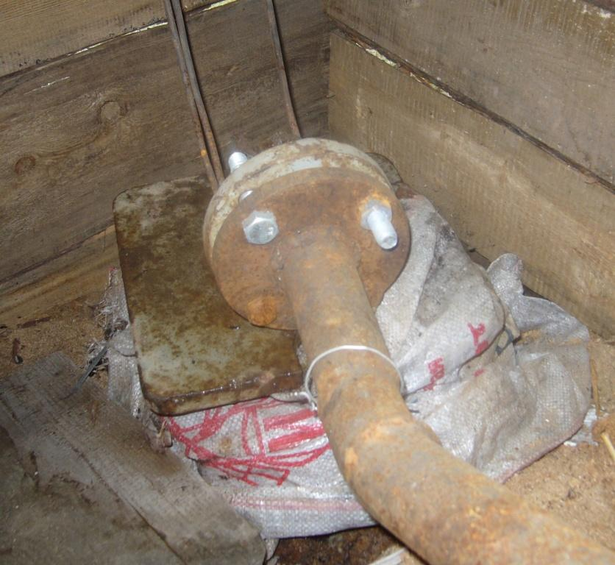

Рис. 2.1 Скважина водозаборного сооружения №44.

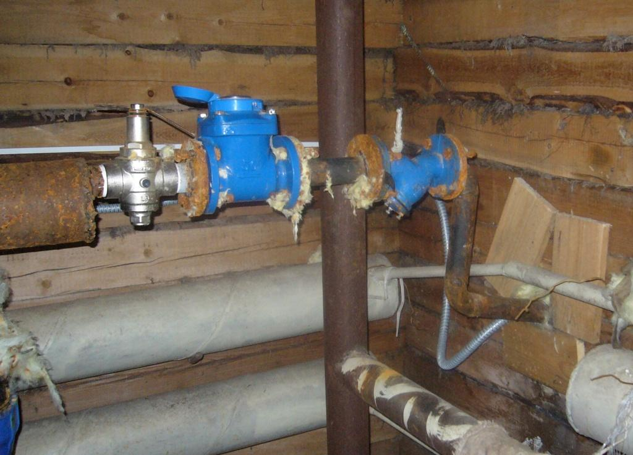

Рис. 2.2 Скважина водозаборного сооружения №44.

Фильтр установлен в интервале 30-45 метров. Статистический уровень воды в скважине 20 метров. Максимально возможная величина отбора воды (дебет скважины) 264 м3/сут (11 м3/час). В скважине установлен погружной глубинный электронасос ЭЦВ 6-10-80 на глубине 45 метров. На скважине установлены пьезометрические трубки для наблюдением за уровнем воды. Геолого-технический разрез скважины представлен на рисунке 3.2.

Подъём воды происходит от глубинного электронасосом по трубам диаметром 57 (тип соединения – сварной), через прибор учёта (СТВХ-50) и редукционный клапан вода подаётся напрямую в водопроводную сеть.

Здание водозаборного сооружения №45 (Рис. 3.3) выполнено из бруса, деревянным перекрытием с утеплением (опил). Кровля выполнена из дерева с руберойдом в качестве гидроизоляционного материала.



Рис. 2.3 Геолого-технический разрез скважины №44.

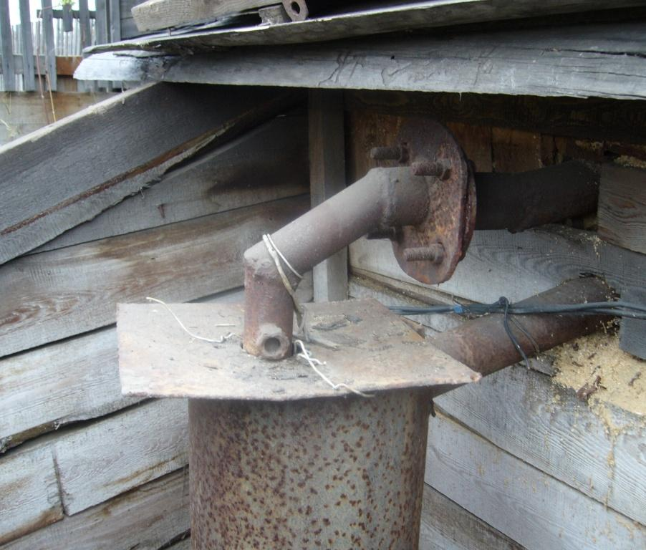

Рис. 3.1 Скважина водозаборного сооружения №45.



Рис. 3.2 Геолого-технический разрез скважины №45.

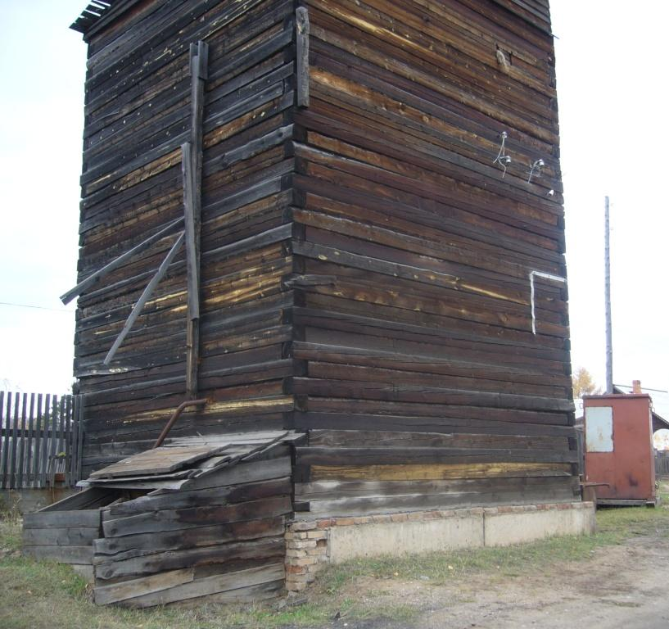

Рис. 3.3 Здание водозаборного сооружения №45.

1. *водозаборное сооружение №46 (п. Манзя, ул. Попова, 18б),* скважина пробурена в 1970-е годы, до глубины 50 метров (Рис. 4.1). До глубины 20 метров скважина пробурена и обсажена трубами 377 мм, до глубины 50 метров пробурена и обсажена трубами диаметром 273 мм, труба этого диаметра является фильтровой . Фильтр установлен в интервале 35-45 метров. Статистический уровень воды в скважине 24,16 метра. Максимально возможная величина отбора воды со скважины (дебет скважины) 240 м3/сут (10 м3/час). В скважине установлен погружной глубинный электронасос ЭЦВ 6-16-110 на глубине 38 метра. На скважине установлены пьезометрические трубки для наблюдением за уровнем воды. Геолого-технический разрез скважины представлен на рисунке 4.2.

Скважина работает в автоматическом режиме круглогодично. Подъём воды происходит со скважины от глубинного насоса по трубе диаметром 63 мм (тип соединения – муфтовый), до накопительной ёмкости 10 м3, с ёмкости вода поступает в распределительную сеть. На распределительной гребёнки смонтирован редукционный клапан, для подачи воды напрямую со скважины в распределительную сеть. Вода со скважины поднимается через прибор учёта (СТВХ – 50).

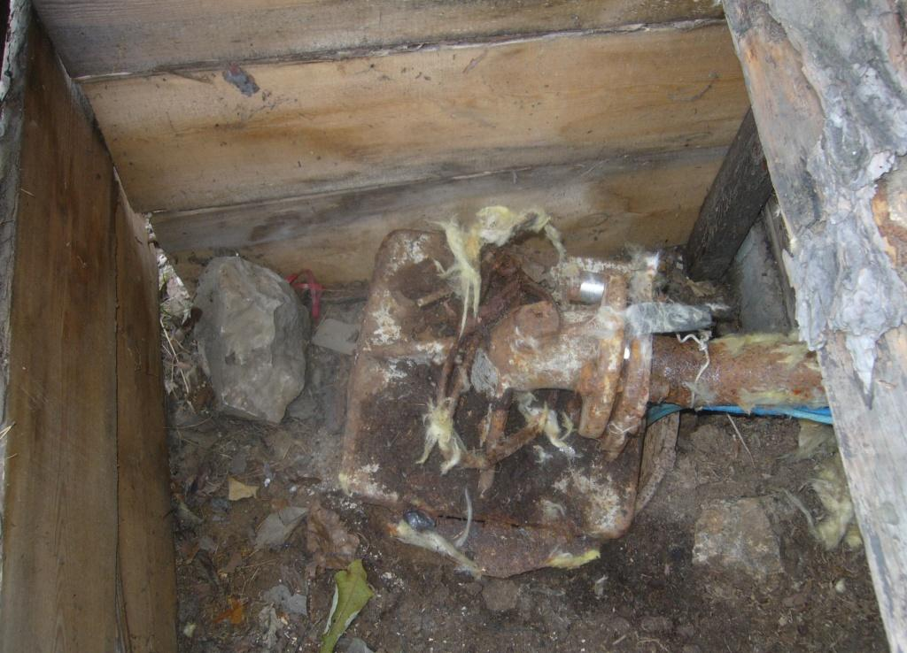

Рис. 4.1 Скважина водозаборного сооружения №46.

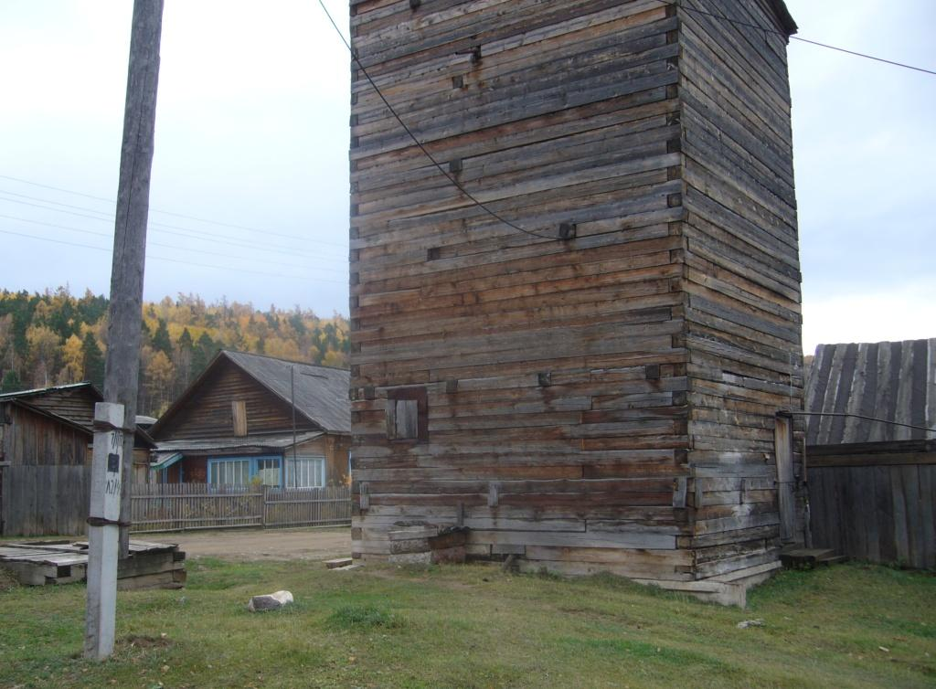

Рис. 4.3. Здание водозаборного сооружения №46.

Скважина работает в автоматическом режиме круглогодично. Подъём воды происходит со скважины от глубинного насоса по трубе диаметром 63 мм (тип соединения – муфтовый), до накопительной ёмкости 10 м3, с ёмкости вода поступает в распределительную сеть. На распределительной гребёнки смонтирован редукционный клапан, для подачи воды напрямую со скважины в распределительную сеть. Вода со скважины поднимается через прибор учёта (СТВХ – 50).

Здание водозаборного сооружения №46 (Рис. 4.3) выполнено из бруса 180×180 мм, на бетонном фундаменте. Перекрытие деревянного типа, с утеплителем (опил). Кровля выполнена из деревянной основы с применением листов шифера. Объём здания 12 м3. Здание водозаборного сооружение имеет центральное отопление.

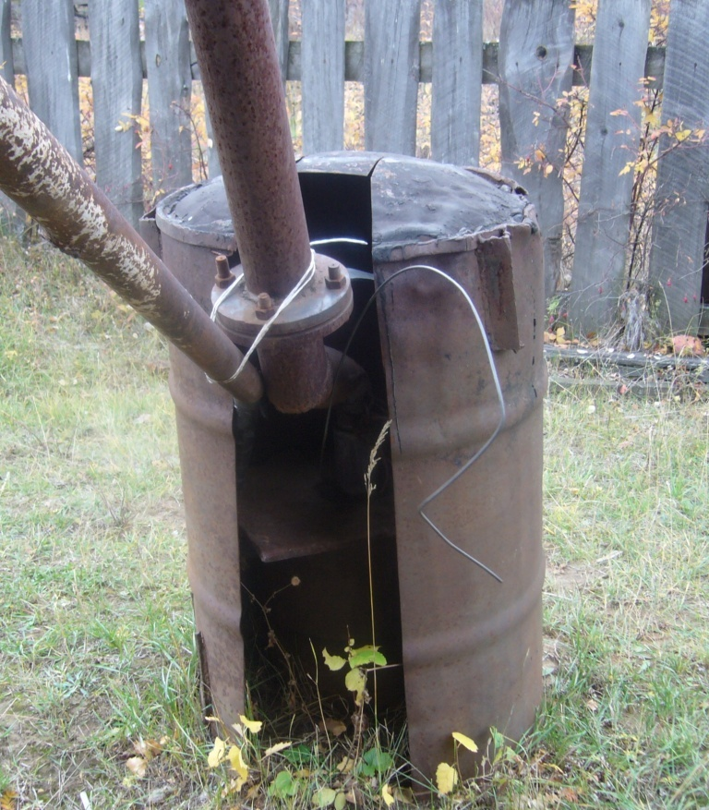

Рис. 5.1. Скважина водозаборного сооружения №47.

1. *водозаборное сооружение №47 (п. Манзя, ул. Горная, 8б),* скважина пробурена в 1990 году, до глубины 50 метров (Рис. 5.1). До глубины 20 метров скважина пробурена и обсажена трубами диаметром 377 мм, до глубины 50 метров пробурена и обсажена трубами диаметром 273 мм, труба этого диаметра является фильтровой. Фильтр установлен в интервале 35-45 метров. Статистический уровень воды в скважине 14,59 метра. Максимально возможная величина отбора воды со скважины (дебет скважины) 133 м3/сут (5,54 м3/час). В скважине установлен погружной центробежный насос ЭЦВ 6-10-80 на глубине 47 метров. Геолого-технический разрез скважины представлен на Рис. 5.2.

Подъём воды происходит от глубинного насоса ЭЦВ 6-10-80 по металлическим трубам диаметром 76 мм, на муфтовом соединении, в накопительную ёмкость объёмом 20 м3, далее в распределительную сеть. На скважине установлен прибор учёта СТВХ-50. На скважине установлены пьезометрические трубки для наблюдения за уровнем воды.

Здание водозаборного сооружения №47 выполнено из бруса 180×180 мм (Рис. 5.3). Скважина расположена в 7 метрах от водозаборного сооружения и накрыта сверху металлической бочкой. Перекрытие деревянного типа с утеплителем (опил). Кровля выполнена из деревянной основы с листовым шифером. Здание имеет центральное отопление.



Рис. 5.2. Геолого-технический разрез скважины №47.

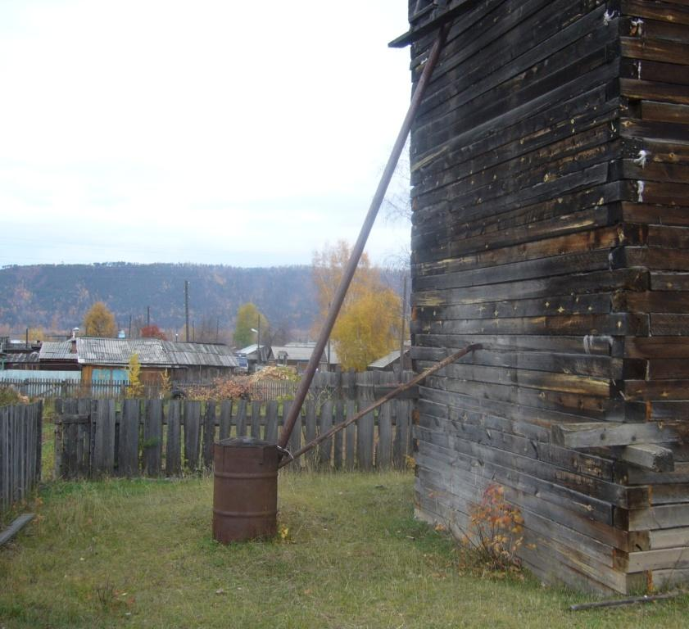

Рис. 5.3. Здание водозаборного сооружения №47.

1. *водозаборное сооружение №48 (п. Манзя, ул. Ангарская, 32б),* скважина пробурена до глубины 50 метров (Рис. 6.1). До глубины 20 метров скважина пробурена и обсажена трубами диаметром 377 мм, до глубины 50 метров пробурена и обсажена трубами диаметром 273 мм, труба этого диаметра является фильтровой. Фильтр установлен в интервале 35-45 метров. Статистический уровень воды в скважине 22,84 метра. Максимально возможная величина отбора воды со скважины (дебет скважины) 240 м3/сут (10 м3/час). В скважине установлен погружной глубинный электронасос ЭЦВ 6-10-80 на глубине 40 метров. Геолого-технологический разрез скважины представлен на Рис. 6.2.

Скважина эксплуатируется только в летний период. Вода поднимается насосом ЭЦВ 6-10-80 по трубе диаметром 76 мм, тип соединения муфтовый. Со скважины вода через гофрированный шланг напрямую в водопроводную сеть.

Скважина №48 не имеет здания водозаборного сооружения (Рис. 6.3.). Доступ к скважине свободный. Расположена возле котельной №.



Рис. 6.2. Геолого-технический разрез скважины №48.

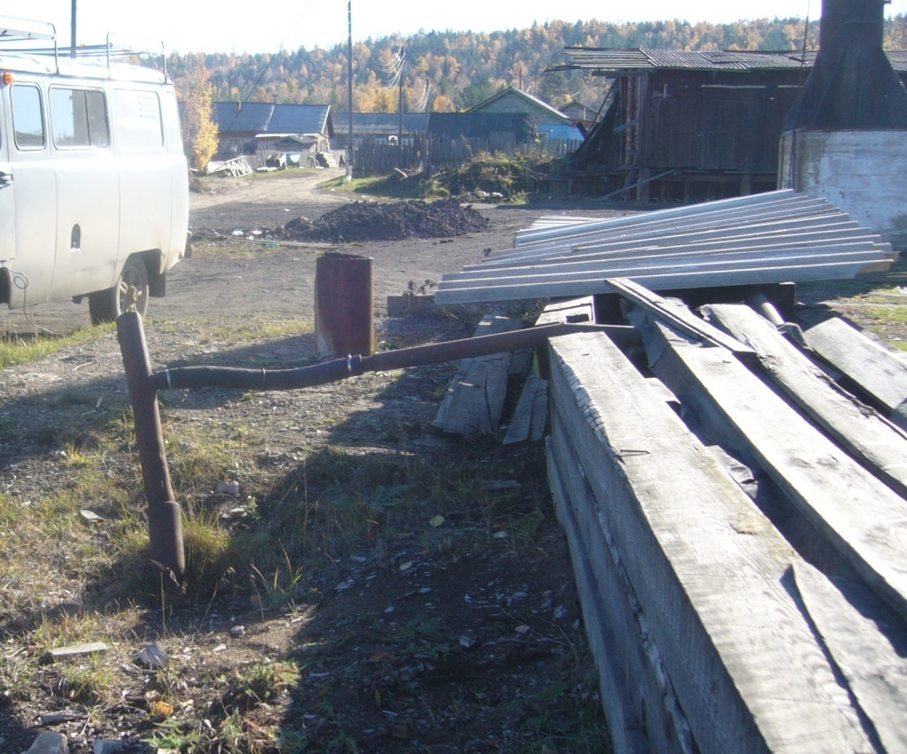

Рис. 6.3. Скважина №48.

1. *водозаборное сооружение №49 (п. Манзя, ул. Молодёжная, 18б),* пробурено в 1991 году, до глубины 50 метров (Рис. 7.1). До глубины 10 метров скважина пробурена и обсажена трубами 426 мм, до глубины 25 метров пробурена и обсажена трубами диаметром 325 мм, до глубины 50 метров -168 мм, труба этого диаметра является фильтровой. Фильтр трубчатый с перфорацией, установлен в интервале 30-45 метров. Статистический уровень воды в скважине 13,02 метра. Максимальная величина отбора воды со скважины (дебет скважины) 73 м3/сут (3,04 м3/час). В скважине установлен погружной глубинный электронасос ЭЦВ 6-10-80 на глубине 23 метра. Имеются пьезометрические трубки для наблюдением за изменением уровня воды. Геолого-технический разрез скважины представлен на рисунке 7.2.

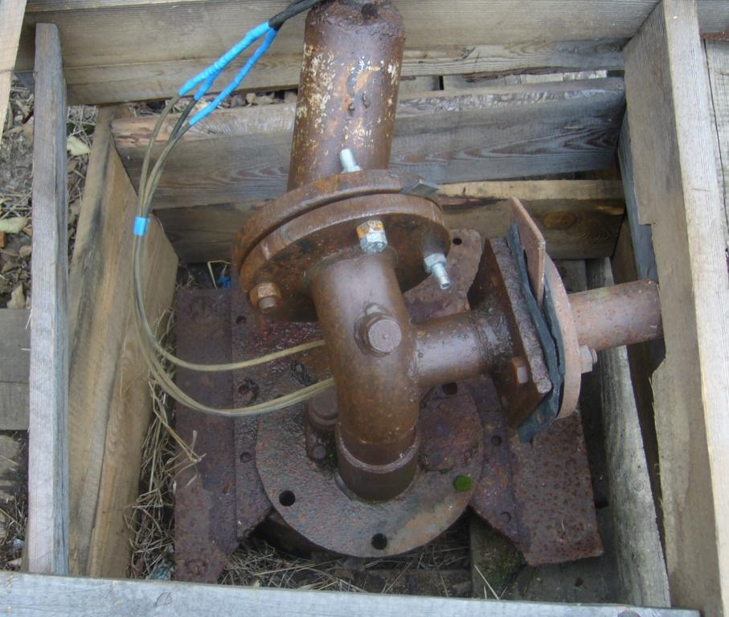

Рис. 7.1. Скважина водозаборного сооружения №49.

Подъём воды происходит глубинным насосом ЭЦВ 6-10-80 по металлическим трубам диаметра 63 мм, тип соединения – муфтовый, в накопительную ёмкость объёмом 25 м3. Далее вода поступает в распределительную сеть. На скважине установлен прибор учёта СТВХ-50, для подсчёта поднятой воды со скважины.

Здание водозаборного сооружения №49 (Рис. 7.3) выполнено из бруса 180×180 мм. Перекрытие деревянного типа с утеплителем (опил). Кровля выполнена листовым шифером. Здание водозаборного сооружения подключено к центральной системе отопления.



Рис. 7.2. Геолого-технический разрез скважины №49.

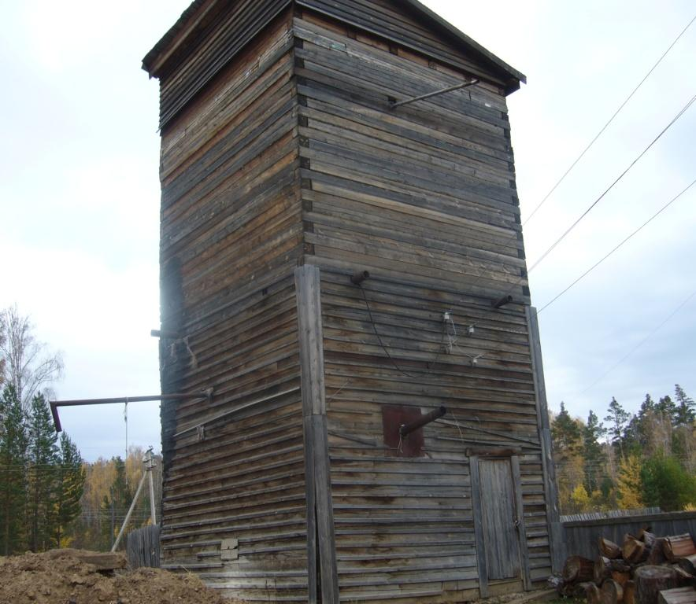

Рис. 7.3. Здание водозаборного сооружения №49.

1. *водозаборное сооружение №50 (п. Манзя ул. Лаптева, 10б),* скважина пробурена в 2000 году, до глубины 50 метров. До глубины 8,5 метров скважина пробурена и обсажена трубами диаметром 426 мм, до глубины 14 метров пробурена и обсажена трубами диаметром 324 мм, до глубины 31,1 – 245 метра, до глубины 50 метров – 219 мм, до глубины 46 метров – 73 мм. Фильтр щелевой, установлен в интервале 34-50 метров. Статистический уровень воды в скважине 30,11 метров. Максимально возможная величина отбора воды со скважины (дебет скважины) 628 м3/сут (26,16 м3/час). Имеются пьезометрические трубки для наблюдением за изменением уровня воды. В скважине установлен погружной глубинный электронасос ЭЦВ 6-10-80 на глубине 46 метров. Геолого-технический разрез скважины представлен на рисунке 8.1.



Рис. 8.1. Геолого-технический разрез скважины №50.

Подъём воды со скважины осуществляется от погружного глубинного насоса ЭЦВ 6-10-80 по металлическим трубам диаметра 57 мм, на муфтовом соединении. Из скважины вода поступает через редукционный клапан в распределительную сеть. На водозаборном сооружении отсутствует прибор учёта.

Скважина расположена в колодце на глубине 3,7 метра, размером 2,13×1 метр. В колодце находится осветительная лампа и теплофон для обогрева колодца. Со скважины идёт труба в старое здания водонапорного сооружения №50 (Рис. 8.2), в накопительную ёмкость. Здание водозаборного сооружение №50 находиться в аварийном состоянии и не подлежит дальнейшей эксплуатации.

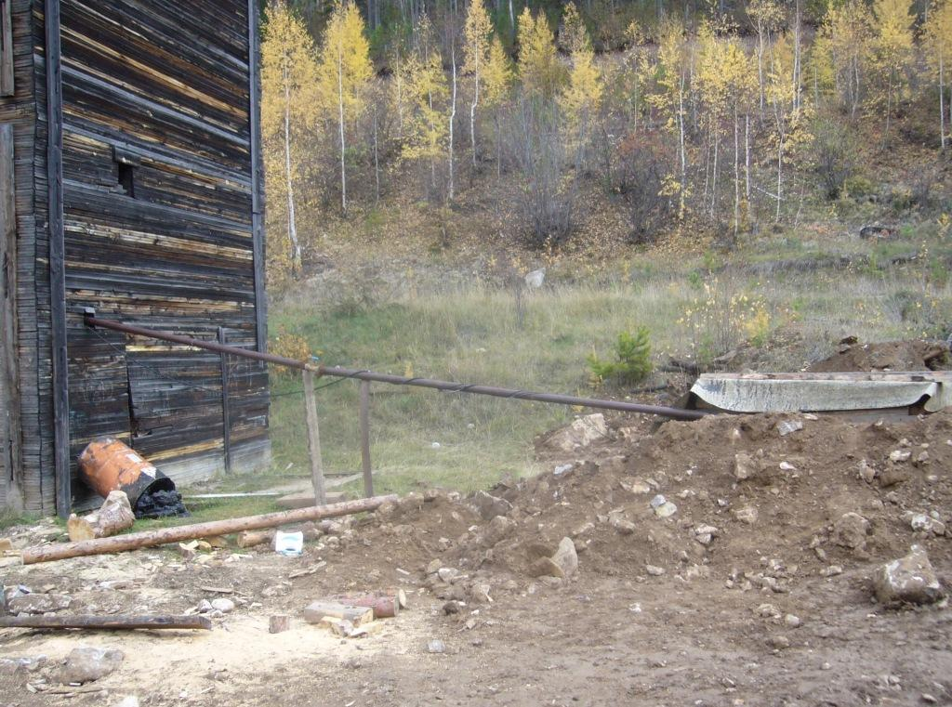

Рис. 8.2. Колодец скважины №50 и старое здание водозаборного сооружения №50.

1. *водозаборное сооружение №52 (п. Манзя, ул. Ангарская, 28б),* скважина (Рис. 9.1) пробурена до глубины 50 метров. До глубины 10 метров скважина пробурена и обсажена трубами диаметром 426 мм, до глубины 25 метров пробурена и обсажена трубами диаметром 325 мм, до глубины 50 метров – 219 мм, труба этого диаметра является фильтровой. Фильтр трубчатый с перфорацией, установлен в интервале 30-45 метров. Статистический уровень воды в скважине 11,23 м. Максимально возможный отбор воды со скважины (дебет скважины) 240 м3/сут (10 м3/час). В скважине установлен погружной электронасос ЭЦВ 6-6,5-85 на глубине 41 метр. Имеются пьезометрические трубки для наблюдением за изменением уровня воды. Геолого-технический разрез скважины показан на рисунки 9.2.

.

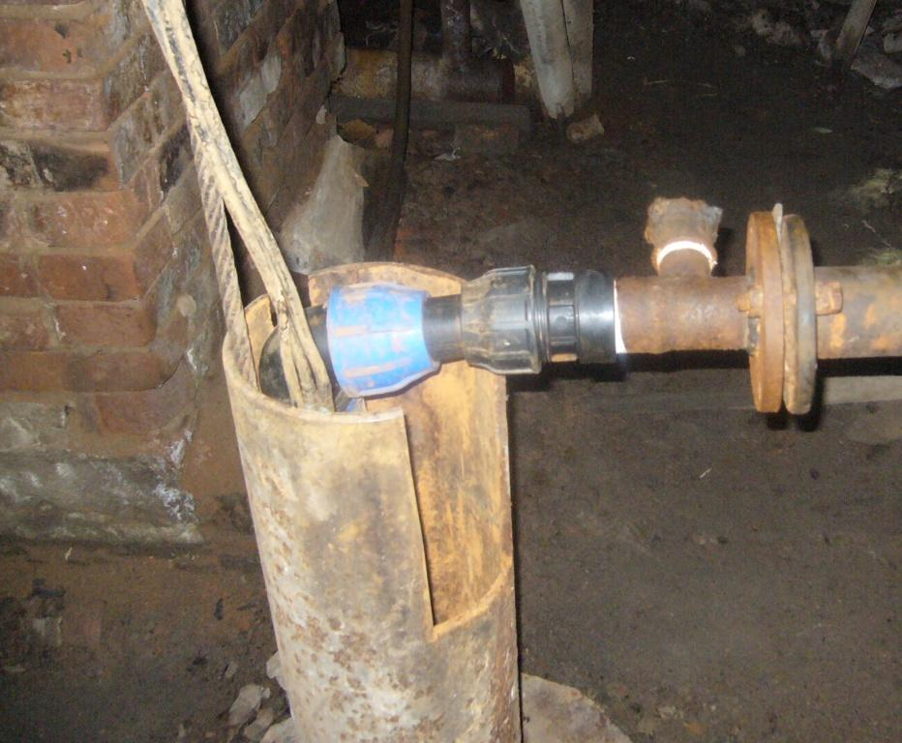

Рис. 9.1. Скважина водозаборного сооружения №52.



Рис. 9.2. Геолого-технический разрез скважины №52.

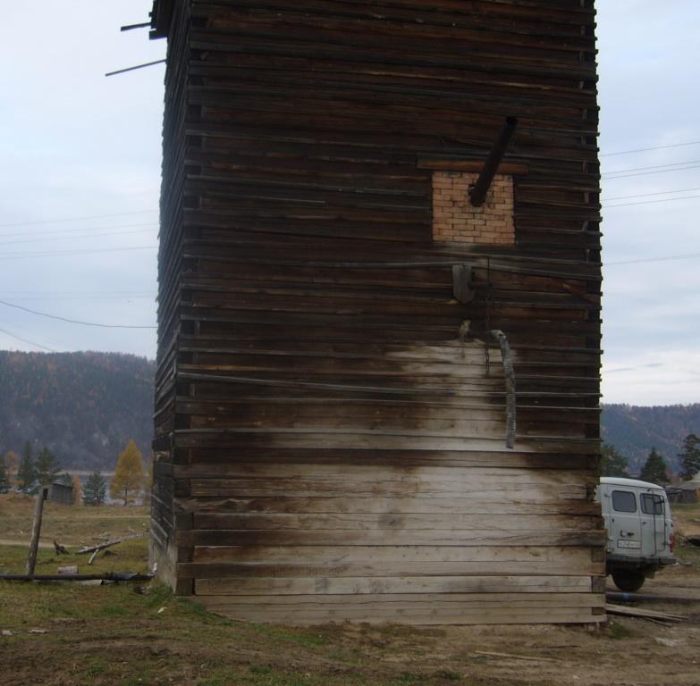

Рис. 9.3. Здание водозаборного сооружения №52.

Поднятие воды со скважины осуществляется от глубинного электронасоса ЭЦВ 6-6,5-85 по трубе ПНД диаметра 50 мм, через прибор учёта (СТВХ-50) в накопительную ёмкость объёмом 17 м3, далее в распределительную сеть.

Скважине находиться в здании водозаборного сооружения (Рис. 9.3), размером 5×5 метров, общий объём здания 25,3 м3. Здание находиться в аварийном состоянии и требует капитального ремонта. Имеется печное отопление

1.3. Состояние и функционирование водопроводных сетей систем водоснабжения.

Водопроводные сети в п. Манзя проложены подземным способом. Схема водопроводных сетей представлена в Приложении 1 «Схема водопроводных сетей п. Манзя». Общая протяжённость сетей в п. Манзя составляет 15154 м.п., из них 5494 м.п. проложены на глубине -3,5 метра, что является ниже точки сезонного промерзания грунта и 9660 м.п. проложены на отметки -1,5 метра, совместно с тепловым сетями. Спецификация к схеме водопроводных сетей представлена в Приложении 2.

Центральные магистрали трубопровода холодного водоснабжения проложены диаметром от 40мм до 159мм, материал трубопровода – сталь и полиэтиленовыми трубами диаметром от 25 мм до 110 мм. Ввода в жилые и нежилые помещение – от 15мм до 40мм.

Трубопроводы системы водоснабжения (отдельные участки) находятся в эксплуатации более 30 лет. Степень износа систем водоснабжения составляет в среднем 80%. С годами резко возрастает вероятность аварий на участках трубопроводов, что может отрицательно сказаться на водоснабжении населения и других объектов инфраструктуры сельского поселения. При таком состоянии дел фактические потери будут увеличиваться, из-за роста аварийности на трубопроводах и неплотностей в колодцах и стыках труб и запорной арматуры

Для сокращения убытков, снижения потерь воды при добыче и транспортировке потребителям, необходимы работы по реконструкции схемы водоснабжения сельского поселения.

1.4. Существующие технические и технологические проблемы, возникающие при водоснабжении Манзенского поселения.

На сегодняшний день, существуют следующие технические и технологические проблемы, возникающие при водоснабжении Манзенского поселения:

1. несоответствия объектов водоснабжения санитарным нормам и правилам;

2. отсутствие зон санитарной охраны, либо несоблюдение должного режима в пределах их поясов, в результате чего снижается санитарная надежность источников водоснабжения вследствие возможного попадания в них загрязняющих веществ и микроорганизмов;

3. высокая изношенность водозаборных сооружений и разводящих сетей;

4. высокие потери воды в процессе транспортировки ее к местам потребления.

1.5. Лица, владеющие на праве собственности объектами централизованной системы водоснабжения.

Собственником объектов централизованной системы водоснабжения является муниципальное образование Богучанский район, от имени которого, Управлением муниципальной собственностью, переданы в долгосрочную аренду объекты централизованной системы водоснабжения организации, являющейся недропользователем, на основании лицензии КРР 01891 ВЭ ООО «Водные ресурсы».

1.6. Направления развития централизованных систем водоснабжения.

1.6.1. Основные направления, принципы, задачи развития централизованных систем водоснабжения.

Основными направлениями принципами и задачами развития централизованной системы водоснабжения являются:

-развитие системы централизованного водоснабжения для существующего и нового строительства жилищного фонда в период до 2023г.

- увеличение объёмов производства коммунальной продукции в частности оказания услуг по водоснабжению при повышении качества оказания услуг, а так же сохранение действующей ценовой политики;

- улучшение работы системы водоснабжения;

- повышение качества питьевой воды.

Для достижения поставленных целей следует реализовать следующие мероприятия:

- реконструкция существующих водозаборных сооружений с заменой емкости;

- установка систем очистки воды;

- организация зоны санитарной охраны водозаборных сооружений;

- реконструкция и замена устаревшего оборудования и сетей.

- расширение и реконструкция системы водоснабжения Шиверского сельского поселения.

1.6.2. Сценарии развития централизованных систем водоснабжения.

При реализации мероприятий схемы водоснабжения:

- обеспечение потребителей качественными услугами.

- увеличение мощности систем водоснабжения.

- создание коммунальной инфраструктуры для комфортного проживания населения, а так же дальнейшего развития сельского поселения.

При невозможности реализации мероприятий схемы водоснабжения:

- опасность для здоровья населения при потреблении воды ненадлежащего качества;

- высокая аварийность на объектах водоснабжения и водопроводных сетях.

1.7. Баланс водоснабжения и потребления воды.

Поднято воды насосными станциями за 2013 год 62,07 тыс м3.

Объем потребления воды населением 28,63 тыс м3 за год.

Для потребителей на услуги водоснабжения, установлен тариф в размере 64,81 руб. за 1 м3

Основным потребителем воды в сельском поселении является население – более 85 % от общего потребления.

Существующая система водоснабжения, в силу объективных причин, не стимулирует потребителей питьевой воды к более рациональному ее использованию. Достаточно большой объем воды теряется в результате утечек при транспортировке и во внутридомовых сетях.

При выполнении комплекса мероприятий, а именно: реконструкции водопроводных сетей, замены арматуры и санитарно-технического оборудования и др. возможно снижение удельной нормы водопотребления на человека порядка 20-30%.

Учитывая, что в жилом секторе потребляется наибольшее количество воды, мероприятия по рациональному и экономному водопотреблению должны быть ориентированы в первую очередь на этот сектор, для чего необходимо определить и внедрить систему экономического стимулирования. Объем поднятой воды и потери и объем реализации воды за 2011-2013г представлены в табл. 1, 2.

Таблица 1. Объем поднятой воды и потери за 2011-2013г.г.

|  |  |  |  |  |  |
| --- | --- | --- | --- | --- | --- |
| № п/п | Показатели | Ед. изм. | Период | | |
| 2011г. | 2012г. | 2013г. |
| 1. | Поднято воды | тыс. м3 | 56,69 | 48,19 | 62,07 |
| 2. | Подано в сеть | тыс. м3 | 47,24 | 48,19 | 62,07 |
| 3. | Потери воды | тыс.м3 | 9,45 | 9,66 | 12,46 |
| 4. | Процент потерь к объему поднятой воды | % | 16,67 | 20,05 | 20,07 |

Таблица 2. Объем реализации воды

|  |  |  |  |  |  |
| --- | --- | --- | --- | --- | --- |
| № п/п | Показатели | Ед. изм. | Период | | |
| 2011г. | 2012г. | 2013г. |
| 1. | Объем реализации  товаров и услуг, всего | тыс. м3 | 47,24 | 38,53 | 49,61 |
| 1.1. | в т.ч. населению | тыс. м3 | 30,32 | 29,41 | 28,63 |
| 1.2. | прочим потребителям | тыс.м3 | 16,52 | 9,12 | 20,98 |
| 2. | Количество аварий | ед. | 0 | 0 | 0 |

1.8. Предложения по строительству, реконструкции и модернизации объектов централизованной системы водоснабжения**.**

- реконструкция изношенных участков действующей водопроводной сети и замена технологического оборудования, исчерпавшего свой технологический и временной ресурс. Замена ветхих стальных труб на трубы полиэтиленовые;

- для учёта водопотребления и рационального использования воды необходимо устройство водомерных узлов в каждом здании, оборудованном внутренним водопроводом;

- оборудовать водозаборные и водопроводные сооружения зоной санитарной охраны в соответствии с СП 31.13330.2012 и СанПиН 2.1.4.1110-02;

- на водопроводных сетях предусмотреть устройство колодцев из сборных ж/б элементов для устройства в них регуляторов давления, а также пожарных кранов. Предложения по строительству, реконструкции и модернизации объектов централизованной системы водоснабжения приведены в табл. 3.

Таблица 3.

Предложения по строительству, реконструкции и модернизации объектов централизованной системы водоснабжения

|  |  |  |  |  |
| --- | --- | --- | --- | --- |
| № п/п | мероприятия | Протяженность, кол-во | Ед. изм. | Цели реализации мероприятия |
| 1 | Реконструкция сетей холодного водоснабжения | 9660 | м.п. | -сокращение потерь на водопроводных сетях;  - снижение уровня износа объектов;  - повышение качества и надежности коммунальных услуг  - водоснабжение жилой и производственной застройки поселения |
| 2 | Строительство сетей холодного водоснабжения | 6638 | м.п. | - подключение к сетям холодного водоснабжения новых абонентов;  - обеспечение холодным водоснабжением всего поселения |
| 3 | Устройство зоны санитарной охраны | 9 | ед. | - обеспечение потребителей водой установленного качества |

1.9. Задачи, решенные по строительству, реконструкции и модернизации объектов централизованных систем водоснабжения

При выполнении предложений по строительству, реконструкции и модернизации объектов централизованных систем водоснабжения, указанных в разделе 4, должно быть обеспечено решение следующих задач:

- обеспечение подачи абонентам объема воды установленного качества;

- обеспечение водоснабжения объектов перспективной застройки Манзенского поселения;

- сокращение потерь при ее транспортировке;

- выполнение мероприятий, направленных на обеспечение соответствия качества питьевой воды требованиям законодательства Российской Федерации.

На данный момент пользуются централизованным водоснабжением приблизительно 69% всего населения п. Манзя. Для достижения 100% показателя в сфере водоснабжения необходимо проложить центральные магистрали круглогодичного водопровода. Планируемые улицы для прокладки водопровода в п. Манзя приведены в табл.4

Таблица 4.

Планируемые улицы для прокладки водопровода .

|  |  |  |
| --- | --- | --- |
| № п/п | Название улицы | Длинна планируемой центральной магистрали, м. пог. |
| 1 | Лаптева | 260 |
| 2 | Ленина | 205 |
| 3 | Степана Разина | 310 |
| 4 | Карла Маркса | 440 |
| 5 | Калинина | 208 |
| 6 | Терешкова | 385 |
| 7 | Попова | 925 |
| 8 | Жукова | 335 |
| 9 | Джапаридзе | 300 |
| 10 | Ангарская | 1110 |
| 11 | 40 лет Победы | 385 |
| 12 | Юбилейная | 450 |
| 13 | Пушкина | 45 |
| 14 | Ворошилова | 75 |
| 15 | Береговая | 885 |
| 16 | Ленина | 320 |
|  | Итого: | 6638 |

1.10. Экологические аспекты мероприятий по строительству и реконструкции объектов централизованной системы водоснабжения.

Основным экологическим критерием для водозаборных сооружений является зона санитарной охраны.

Основной целью создания и обеспечения режима в ЗСО является санитарная охрана от загрязнений источников водоснабжения и водопроводных сооружений, а также территорий, на которых они расположены.

Зоны санитарной охраны организуются в составе трех поясов: первый пояс (строгого режима) включает территорию расположения водозаборов, площадок всех водозаборных сооружений и водопроводящего канала. Его назначение – защита места водозабора и водозаборных сооружений от случайного или умышленного загрязнения и повреждения. Второй и третий пояса (пояса ограничений) включают территорию, предназначенную для предупреждения загрязнения воды источников водоснабжения.

Санитарная охрана водоводов обеспечивается санитарно-защитной полосой.

*Границы первого пояса зон санитарной охраны источников водоснабжению.*

Радиус 1-го пояса зоны санитарной охраны для каждой скважины составляет 30м Территория 1 пояса ЗСО всех скважин должна быть ограждена забором.

В пределах 1 пояса ЗСО запрещается:

* все виды строительства, за исключением реконструкции или расширения основных водопроводных сооружений;
* размещение жилых и производственных зданий, проживание людей;
* выпас скота, размещение огородов, применение ядохимикатов и удобрений.

*Границы второго и третьего поясов зон санитарной охраны источников водоснабжения.*

Границы 2-го и 3-го поясов зоны санитарной охраны определяются и обосновываются специальным проектом.

В пределах второго и третьего поясов ЗСО надлежит:

* благоустраивать здания, предусматривать канализирование, устройство водонепроницаемых выгребов;
* запрещается размещение складов ядохимикатов, минеральных удобрений и других объектов, которые могут вызвать химическое загрязнение подземных вод;
* осуществлять регулирование отведения территории под строительство – по согласованию с органами Госсанэпиднадзора;
* своевременно выявлять, тампонировать, либо ремонтировать бездействующие скважины, регулировать бурение новых скважин

*Границы зон санитарной охраны (ЗСО) водопроводных сооружений и водоводов.*

ЗСО водопроводных сооружений, расположенных вне территории водозабора, представлена первым поясом (строгого режима), водоводов - санитарно-защитной полосой.

Граница первого пояса ЗСО водопроводных сооружений принимается на расстоянии:

* от стен запасных и регулирующих емкостей, фильтров и контактных осветлителей – не менее 30 м.
* от водонапорных башен – не менее 10м;
* от остальных помещений (отстойники, реагентное хозяйство, склад хлора, насосные станции и др.) – не менее 15 м.

Ширина санитарно-защитной полосы принята по обе стороны от крайних линий водопровода:

* при отсутствии грунтовых вод – не менее 10 м при диаметре водоводов до   
  1000 мм и не мене 20 м при диаметре водоводов более 1000 мм
* при наличии грунтовых вод – не менее 50 м вне зависимости от диаметра водоводов.

На всех водозаборах и водопроводных сооружениях должны быть проведены все мероприятия в соответствии с требованиями СанПиН 2.1.4.1110-02 «Зоны санитарной охраны источников водоснабжения и водопроводов питьевого назначения».

Предприятие, оказывающее услуги по водоснабжению, регулярно проводит анализ на качество питьевой воды. Проводится отбор проб на каждой скважине водозаборов.

Качество   питьевой воды   соответствует  требованиям СанПиН 2.1.4.1074-01 «Питьевая вода. Гигиенические  требования к качеству центральных систем питьевого водоснабжения» по всем показателям кроме показателя «Жесткость общая».

1.11. Оценка капитальных вложений в новое строительство, реконструкцию и модернизацию объектов централизованных систем водоснабжения.

Основной источник финансирования – средства краевого бюджета. При необходимости для выполнения мероприятий могут привлекаться средства из иных источников, в частности из собственных доходов предприятия, эксплуатирующего объекты коммунального комплекса. Оценка капитальных вложений приведена в табл. 5.

Таблица 5. Оценка капитальных вложений

|  |  |  |  |
| --- | --- | --- | --- |
| № п/п | Наименование мероприятий | Стоимость  (тыс. руб.) | План реализации программы |
| 2023 |
| 1. | Проекты по реконструкции, модернизации, строительству источников водоснабжения и водопроводных сетей. | | |
| 1.1 | Реконструкция сетей холодного водоснабжения | 14 490,00 | 14 490,00 |
| 1.2 | Строительство сетей холодного водоснабжения | 9 957,00 | 9 957,00 |
| 1.3 | Устройство зоны санитарной охраны | 4 050,00 | 4 050,00 |
| 2. | Всего объем финансовых затрат,  в том числе по источникам их финансирования: | 28 497,00 | 28 497,00 |
|  | -бюджетное финансирование | 28 497,00 | 28 497,00 |
|  | -собственные средства | 0,00 | 0,00 |
|  | -внебюджетные средства | 0,00 | 0,00 |
| 3. | ИТОГО: суммарные затраты  в том числе по источникам | 28 497,00 | 28 497,00 |
|  | -бюджетное финансирование | 28 497,00 | 28 497,00 |
|  | -собственные средства | 0,00 | 0,00 |
|  | -внебюджетные средства | 0,00 | 0,00 |

1.12. Целевые показатели развития централизованной системы водоснабжения**.**

На момент окончания реализации мероприятий, предусмотренных схемой водоснабжения, целевой показатель должен быть равен 100%. Целевые показатели развития централизованной системы водоснабжения приведены в табл. 6.

Таблица 6.

Целевые показатели развития централизованной системы водоснабжения.

|  |  |  |
| --- | --- | --- |
| № п/п | Целевой показатель | % |
| 1. | Качество воды должно соответствовать СанПиН2.1.4.1074-01. | 100 |
| 2. | Обеспечение бесперебойной подачи воды потребителям. | 100 |
| 3. | Обеспечение централизованным водоснабжением100 % населения | 100 |
| 4. | Снижение потерь воды при транспортировке | 100 |

1.13. Перечень выявленных бесхозяйственных объектов централизованных систем водоснабжения.

На территории муниципального образования Манзенский сельсовет выявленных бесхозяйственных объектов централизованных систем водоснабжения нет.

Раздел II. Сведения о водоотведении по поселению.

2.1. Проектные решения.

Проектные решения водоотведения  Манзенского сельского   поселения  базируются на основе разрабатываемого генерального плана. Существующая система водоотведения поселения в основном выгребная канализация основана на вывозе жидких бытовых отходов специальной техникой.

Расчетные расходы сточных вод, как и расходы воды, определены исходя из степени благоустройства жилой застройки и сохраняемого жилого фонда. При этом, в соответствии со СНиП 2.04.03-85, удельные нормы водоотведения принимаются равными нормам водопотребления, без учета полива.

2.2. Проектные предложения.

Исходя из изложенного в плане водоснабжения, необходимо предусмотреть:

- проведение мероприятий по снижению водоотведения за счет введения водосберегающих технологий;

  - строительство централизованных систем в населенных пунктах экономически невыгодно из-за слишком большой себестоимости очистки 1 м3 стока. Населенный пункт может быть оснащен автономными установками биологической  и  глубокой очистки хозяйственно бытовых стоков в различных модификациях. Образующиеся в результате очистки и обеззараживания сточные воды могут использоваться для полива территории индивидуального домовладения или отводиться в водосток, а активный ил и осадок для компостирования с последующим внесением в почву в качестве удобрений.

- водоотвод дождевых и снеговых вод с территории населенного пункта и производственных площадок будет производиться системой открытых каналов и лотков.

Для совершенствования системы водоотведения, улучшения санитарной обстановки, уменьшения загрязнения водных объектов в сельской местности необходимо проведение следующих мероприятий:

  - обеспечение населенного пункта автономными системами очистки заводского изготовления;

  - обеспечение (оснастка) нежилых помещений автономными системами очистки.